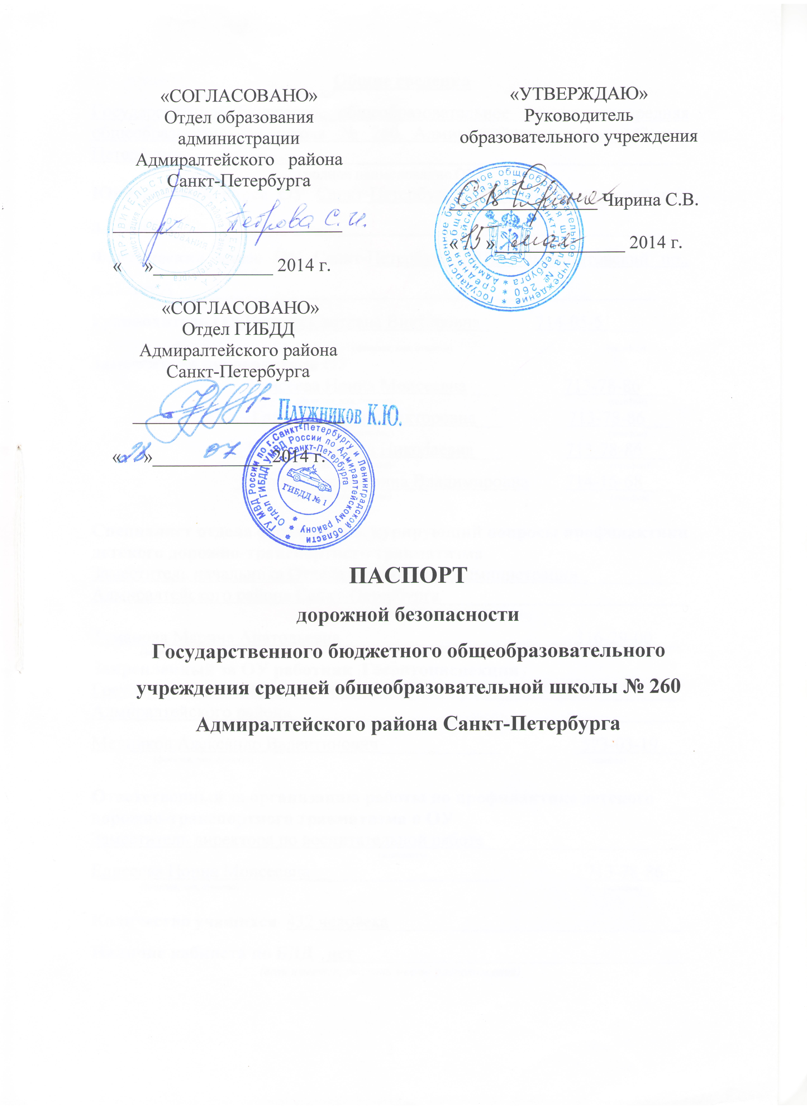

Общие сведения
Государственное бюджетное общеобразовательное учреждение средняя общеобразовательная школа № 260 Адмиралтейского района Санкт-Петербурга______________________________________________________
(полное наименование ОУ)
Юридический адрес ОУ Санкт-Петербург,190068, Лермонтовский пр., д.21,лит. А____________________________________________________
Фактический адрес ОУ Санкт-Петербург,190068, Лермонтовский пр., д.21,лит.А ____________________________________________________
Руководитель ОУ Чирина Светлана Викторовна_ 714-05-51___
(фамилия, имя, отчество) (телефон)
Заместители руководителя ОУ
Елисеева Нонна Моисеевна ___ 713-78-86___
(фамилия, имя, отчество) (телефон)
Галанина Ольга Викторовна___ 713-78-86___
(фамилия, имя, отчество) (телефон)
Кроль Людмила Николаевна___ 713-78-86___
(фамилия, имя, отчество) (телефон)
Георгиевская Ирина Владимировна 714-16-68___
(фамилия, имя, отчество) (телефон)

Специалист отдела образования, курирующий вопросы профилактики
детского дорожно-транспортного травматизма
Заместитель начальника Отдела образования Администрации___________ Адмиралтейского района Санкт-Петербурга___________________________
(должность)

Туманова Марина Анатольевна_____________________ 576-19-11
(фамилия, имя, отчество) (телефон)
Закрепленный за ОУ работник Госавтоинспекции
Государственный инспектор дорожного_надзора отдела ГИБДД_________ Адмиралтейского района __________________________________________
(должность)
Усанов Евгений Сергеевич______________ _573-03-19___
(фамилия, имя, отчество) (телефон)

Ответственный за организацию работы по профилактике детского дорожно-транспортного травматизма в ОУ
Заместитель директора по воспитательной работе______________________
(должность)
Елисеева Нонна Моисеевна_____________________ 713-78-86__
(фамилия, имя, отчество) (телефон)

Количество учащихся 432 человека________________________________
Наличие кабинета по БДД _нет____________________________________
(если имеется, указать место расположения)

Наличие уголков по БДД:
1. В холле 1 этажа;
2. В кабинетах начальной школы №№: 103, 214, 403, 404, 405, 406, 407,___ 408_____________________________________________________________
(если имеются, указать место расположения)
Наличие автогородка (площадки) по БДД _нет______________________

Наличие автобуса в ОУ ___нет____________________________________
Время занятий в ОУ:
Уроки: с _9.00______ по __14.50__________
Внеурочные занятия: с _13.00______ по 20.00____________

Телефоны оперативных служб:
___112___
___01___
___02___
___03___
___04___

Содержание
Планы-схемы ОУ:
- район расположения ОУ, пути движения транспортных средств и детей (обучающихся);
- организация дорожного движения в непосредственной близости от образовательного учреждения с размещением соответствующих технических средств, маршруты движения детей и расположение парковочных мест;
- маршруты движения организованных групп детей от ОУ к наиболее часто посещаемым объектам в ходе учебного процесса;
- пути движения транспортных средств к местам разгрузки/погрузки и рекомендуемых безопасных путей передвижения детей по территории образовательного учреждения.

I. План-схема района расположения ОУ,
пути движения транспортных средств и детей (обучающихся)

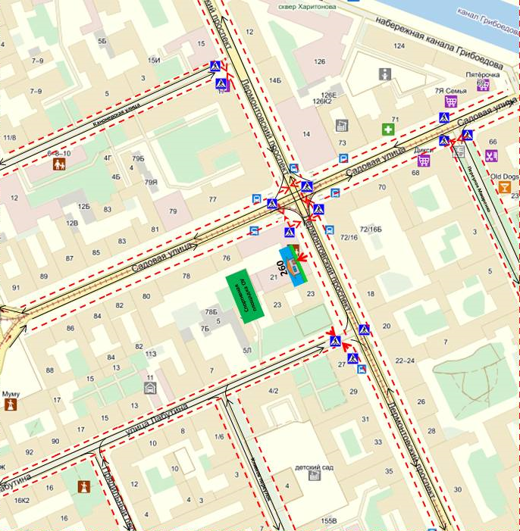

- Жилая застройка
- Проезжая часть
- Тротуар
- Движение транспортных средств
- Движение детей (учеников) в (из) ОУ
II. Схема организации дорожного движения в непосредственной близости от образовательного учреждения с размещением соответствующих технических средств, маршруты движения детей и расположение парковочных мест

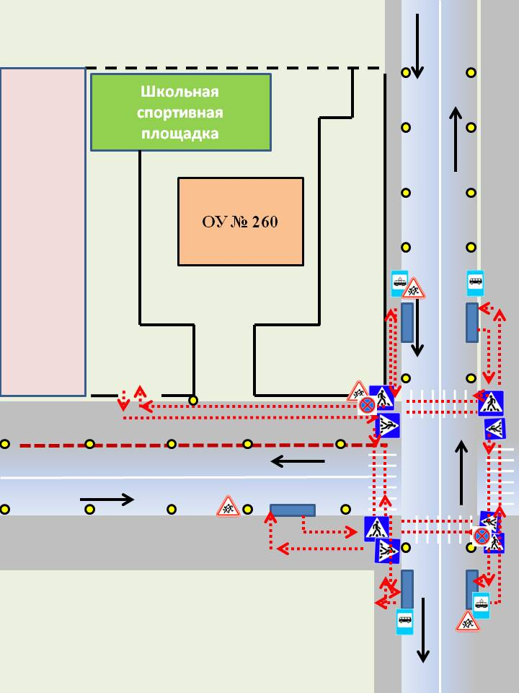
- пешеходное ограждение
- искусственное освещение
- ограждение спортивной площадки
- направление движения транспортного потока
- направление движения детей от остановок маршрутных
транспортных средств
III. Маршруты движения организованных групп детей от ОУ к наиболее часто посещаемым объектам в ходе учебного процесса

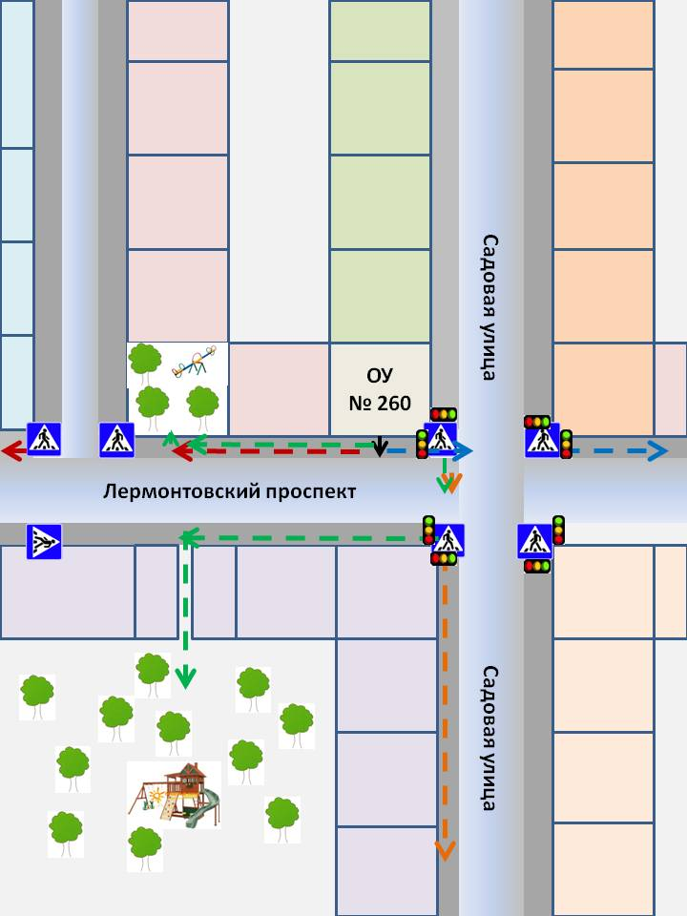

- направление безопасного движения группы детей к бассейну «Дельфин»
- направление безопасного движения группы детей к местам прогулки
- направление безопасного движения группы детей в ДДЮТ «У Вознесенского моста», метро «Сенная площадь»
- направление безопасного движения группы детей к Балтийскому вокзалу, ДДТ «Измайловский»
IV. Пути движения транспортных средств к местам разгрузки/погрузки и рекомендуемые пути передвижения детей по территории образовательного учреждения
ОУ
№ 260

Спортивная площадка ОУ

ОУ
№ 260

- въезд/выезд грузовых транспортных средств
- движение грузовых транспортных средств по территории ОУ
- движение детей и подростков на территории ОУ
- место разгрузки/погрузки

